5 Aquisição de dados históricos e criação de uma base de dados (Task 1: Data gathering and banking)

5.1 Aquisição e validação de dados (Subtask: Data gathering and validation)
Coordenador: Henrique Queiroga
Membros da equipa: Ana Lúcia Tavares

5.1.1 Introdução
A informação científica sobre a Ria de Aveiro amonta já a um volume apreciável, quase todo produzido durante as duas últimas décadas. Esta informação encontra-se dispersa por vários tipos de publicações, dos quais se destacam: artigos publicados em revistas científicas nacionais ou internacionais, teses académicas, relatórios técnicos, estudos de impacto e monitorização ambiental. Estes tipos de publicações apresentam difusão diferenciada, desde revistas internacionais de referência que constam dos acervos de virtualmente todas as bibliotecas sobre ciências marinhas, até relatórios técnicos ou teses de mestrado que apresentam uma divulgação limitada.
A primeira fase da presente subtarefa consistiu na criação de uma metabase de dados sobre a Biologia, a Geologia, a Física e a Química da Ria de Aveiro, de modo a atingir dois objectivos:
1. Inventariar e sistematizar, por assuntos, o tipo de informação disponível, produzindo uma ferramenta para a gestão e acesso à bibliografia sobre a Ria de Aveiro acessível a todos os investigadores interessados na Ria.
2. Identificar as instituições, investigadores e estudos que disponham de bases de dados relevantes para a calibração dos diferentes modelos a desenvolver pelo projecto ModelRia.

5.1.2 Métodos
Com fim de criar uma metabase de dados sobre a Biologia, a Física, a Geologia e a Química da Ria de Aveiro, procedeu-se à identificação e obtenção de cópias dos trabalho publicados sobre a Ria em cada uma daquelas áreas científicas. A pesquisa incidiu sobre as obras publicadas sobre a Ria de Aveiro desde 1978, sob a forma de artigo científico em revista nacional ou internacional, ou de tese de mestrado ou doutoramento. Foram deliberadamente excluídos trabalhos realizados cujos dados e resultados não foram publicados sob uma daquelas formas, tais como, por exemplo, resumos de comunicações apresentadas a congressos, estudos de impacto e monitorização ambiental e outros relatórios técnicos, dada a reduzida difusão e divulgação destas publicações.
A metodologia de pesquisa consistiu na consulta do arquivo de publicações científicas publicadas por membros do Centro das Zonas Costeiras e do Mar (CZCM), o qual é mantido pelo Instituto de Investigação da Universidade de Aveiro e contém cópias de artigos científicos, de capítulos de livros, de comunicações apresentadas em congressos e de resumos de comunicações. O CZCM é uma das unidades de investigação da Universidade de Aveiro, estando os seus investigadores envolvidos na maioria dos trabalhos de investigação publicados sobre a Ria de Aveiro. Posteriormente, foi efectuada uma pesquisa na versão electrónica dos ASFA entre 1978 e 1996, e na versão impressa desde 1997 até Dezembro de 1999, utilizando a chave de pesquisa “Aveiro”. Para as teses de mestrado e de doutoramento foram pesquisadas as obras depositadas na biblioteca dos Serviços de Documentação da Universidade de Aveiro (SDUA). Para obtenção de cópias das obras começou por se obter cópia dos trabalhos depositados no arquivo de obras publicadas por membros do CZCM. Seguidamente, para os casos não abarcados pelo critério anterior, foram endereçados aos autores, por correio, pedidos de envio de separatas para todas as publicações identificadas pelas pesquisas, com data de publicação posterior a 1990. Por fim, para os casos não incluídos nos dois critérios anteriores, foi feito um pedido de fotocópia, requisitado através do serviço de encomenda de fotocópias dos SDUA. As teses de mestrado e doutoramento foram consultadas directamente na biblioteca dos SDUA.
Depois de obtidas as cópias dos trabalhos, procedeu-se à caracterização da informação neles constante. O método de trabalho típico consistiu na utilização da informação existente na secção de “Métodos” de cada publicação para interpretação e posterior classificação da informação constante em cada figura e cada tabela, de acordo com os critérios seguidamente descritos.
- Para cada figura e tabela foram considerados os seguintes descritores: Autores, Data, Variável dependente, Unidades, Período de amostragem, Locais de amostragem, Variável independente, Integração espacial, Domínio espacial, Frequência espacial, Integração temporal, Domínio temporal, Frequência temporal.
- Os Locais de amostragem foram classificados de acordo com uma grelha baseada em coordenadas UTM, cujas quadrículas têm uma dimensão de 500 x 500 m. São registadas as coordenadas do canto inferior esquerdo de todas as quadrículas nas quais ocorrem estações de amostragem.
- A Variável Independente é a variável que num gráfico x/y é normalmente representada no eixo xx.
- A Variável Dependente é a variável que num gráfico x/y é normalmente representada no eixo yy.
- O espaço e o tempo são sempre consideradas variáveis independentes, mesmo quando não estão formalmente representadas no eixo dos xx.
- Para efeitos desta base de dados não é assumido qualquer efeito de controle da variável independente sobre a variável dependente.
- Para cada caso podem existir mais do que uma variável independente, mas só existe uma variável dependente.
- Quando uma das variáveis independentes é o Espaço, essa variável é caracterizada por 3 parâmetros: Integração Espacial, Domínio Espacial, Frequência Espacial.
- Quando uma das variáveis independentes é o Tempo, essa variável é caracterizada por 3 parâmetros: Integração Temporal, Domínio Temporal, Frequência Temporal.
- A Integração Espacial refere-se ao facto dos valores apresentados serem valores Pontuais, ou seja, medidos num único ponto do espaço, ou serem valores Médios. Os valores Médios representam a média de valores medidos ao longo do Domínio Espacial.
- A Integração Temporal refere-se ao facto dos valores apresentados serem valores Instantâneos, ou seja, medidos num único momento do tempo, ou serem valores Médios. Os valores Médios representam a média de valores medidos ao longo do Domínio Temporal.
- O Domínio Espacial refere-se à extensão de espaço sobre a qual estão distribuídas as medições da Variável Dependente. As duas primeiras dimensões do Domínio Espacial definem sempre um plano horizontal. A terceira dimensão corresponde à componente vertical do Domínio Espacial. Se a terceira dimensão não for mencionada, as observações estão distribuídas horizontalmente. Exemplos: n estações distribuídas no Canal de Mira, o Domínio Espacial é “Canal de Mira”; n estações distribuídas na Ria de Aveiro, o Domínio Espacial “Ria de Aveiro”; n pontos de amostragem distribuídos verticalmente na coluna de água em n estações do Canal de Mira, o Domínio Espacial é “Canal de Mira, Coluna de água”.
- O Domínio Temporal refere-se à extensão de tempo sobre a qual estão distribuídas as medições da Variável Dependente. Nenhum domínio temporal pode ter menos do que 2 observações. Quando há mais do que um domínio temporal, é dada mais do que uma frequência temporal. As categorias e períodos típicos do Domínio Temporal são: Fase da maré (6h12min); Ciclo de maré (12h25min); Fase do dia (±12h); Ciclo do dia (24h); Fase do ciclo da amplitude da maré (7,45 dias); Ciclo de amplitude da maré (14,9 dias); Mês lunar; Mês???; Estação do ano; Ciclo anual; Multi-anual??. Exemplos: n estações distribuídas ao longo de um ano, o Domínio Temporal é “Ciclo anual”; n observações distribuídas ao longo de uma fase da maré, o Domínio Temporal é “Fase da maré”; n observações distribuídas entre Janeiro e Junho, o Domínio Temporal “6 meses”.
- A Frequência Espacial refere-se ao número de observações feitas ao longo do Domínio Espacial. Quando o Domínio Espacial tem 2 dimensões é referida a frequência horizontal em número de estações. Exemplos: observações da temperatura à superfície da água em 18 estações no Canal de Mira, a Frequência Espacial é “18 estações”. Quando o Domínio Espacial tem três dimensões a frequência horizontal é referida em número de estações e a frequência vertical com referência à distribuição vertical das observações Exemplos: observações da salinidade medidas metro a metro ao longo da coluna de água em 18 estações no Canal de Mira, a Frequência Espacial é “18 estações; metro a metro”; observações do seston medidas na superfície, meio e fundo da coluna de água em 15 estações no Canal de Mira, a Frequência Espacial é “15 estações; superfície, meio, fundo.
- A Frequência Temporal refere-se ao número de observações feitas ao longo do Domínio Temporal. Quando as observações estão distribuídas ao longo do tempo de uma forma basicamente regular a Frequência Temporal é expressa como o inverso do período que medeia entre duas amostragens consecutivas. Exemplos: observações feitas de hora em hora, a Frequência Temporal é “1/1 hora”; 1 observação em cada Fase de Maré, a Frequência Temporal é “1/1 fase de maré”. Quando as observações estão distribuídas ao longo do tempo de uma forma irregular a Frequência Temporal é referida como Irregular. Exemplos: n₁ observações em Março, n₂ observações em Maio e n₃ observações em Junho, a Frequência Temporal é “Irregular”.
São considerados os seguintes casos particulares:
- 1 única campanha: o Domínio Temporal é o “Momento”; a Frequência Temporal é “Medição única”.
- Lista de espécies: quando aparece uma lista sem qualquer índice de abundância não é indicada qualquer distribuição espacial ou temporal.
- Numa distribuição de frequências de taxa baseada nos organismos colhidos em várias estações, consideram-se valores acumulados a nível espacial.
- Quando numa correlação existe explícita na figura uma integração espacial ou temporal, é indicada essa integração; quando não existe nem uma nem outra, não se indica o tipo de integração.
Esta metabase de dados está a ser desenvolvida em formato Excel.
A segunda fase consistirá na identificação dos investigadores que disponham das bases de dados mais extensas, aos quais será dirigido um pedido de disponibilização da informação a ser introduzida na base de dados.

5.1.3 Resultados
A metabase de dados e a grelha utilizada para classificação dos locais de amostragem constam do Anexo 1. Até ao momento foram introduzidos 61 artigos na metabase, totalizando 470 registos. Está já executada a validação dos registos correspondentes a 36 obras.

5.2 Desenho da base de dados (Subtask: Database design)
Coordenador: João Delfino

Uma base de dados acessível por internet foi desenvolvida por um consórcio formado pela Hidromod e pelo IST. Esta base de dados foi desenvolvida com o objectivo de integrar um sistema de apoio à decisão constituído por: modelos, sistemas de aquisição de dados e base de dados. Um sistema deste tipo pode automatizar e simplificar decisões, porque permite criar cenários e guardá-los de uma forma rapidamente acessível.
Este sistema pode ser visto como uma base de dados combinada com uma interface. Esta interface tem por objectivo não só permitir o acesso em tempo real a estações de medidas, mas também proporcionar ao utilizador uma ferramenta de gestão de informação relacionada com um projecto específico. Por esta razão, funcionalidades como a inspecção e validação de dados de campo, comparações de resultados de campo e de modelos, gravação de figuras, gráficos e filmes, são também incluídas.
A principal vantagem deste sistema é ser acessível pela internet. Para tal ser possível foi desenvolvida uma aplicação programada em Java, que por sua vez utiliza: applets (application element, executed on the www client browser) e servlet (server element, executed on the www server). Uma interface pode ser criada inserindo uma série de applets numa página de HTML. Estes applets funcionam aplicações de windows que permitem receber e transmitir informação ao utilizador via WWW. A estrutura da base de dados é baseada num sistema relacional comum a muitas bases de dados. Esta estrutura de dados utiliza componentes do ODBC (Open DataBase Connectivity) tornando-a independente da arquitectura.
A ligação entre a base de dados e a interface é feita utilizando a tecnologia middleware. A principal objectivo de utilizar este tipo de tecnologia é permitir gerir o sistema, localmente ou remotamente (via internet), utilizando um browser (Figura 5.1).
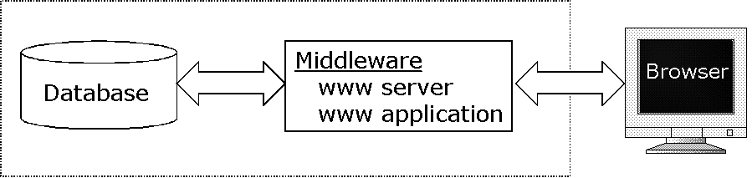
Figura 5.1. Esquema da ligação entre um browser e base de dados.

Este sistema tem como principais vantagens: ser suportado por diferentes plataformas e sistemas operativos. Tem também a vantagem de ser barato de manter pelos clientes utilizando um PC normal.
A principal desvantagem continua a ser a fraca performance de algumas ligações da internet.
Este sistema foi aproveitado no caso do ModelRia para guardar dados de campanhas feitas no passado com o objectivo de ilustrar as suas potencialidades (Figura 5.2.). Alguns resultados com medidas feitas no Cais do Bico em 1989 já podem ser visualizadas utilizando a base de dados tal como alguns resultados de hidrodinâmica e de salinidade do modelo. No futuro, pretende-se publicar os valores medidos no âmbito do projecto e resultados do modelo utilizando este sistema, de forma a tornar acessível os resultados do projecto à comunidade financiadora ou seja os contribuintes.
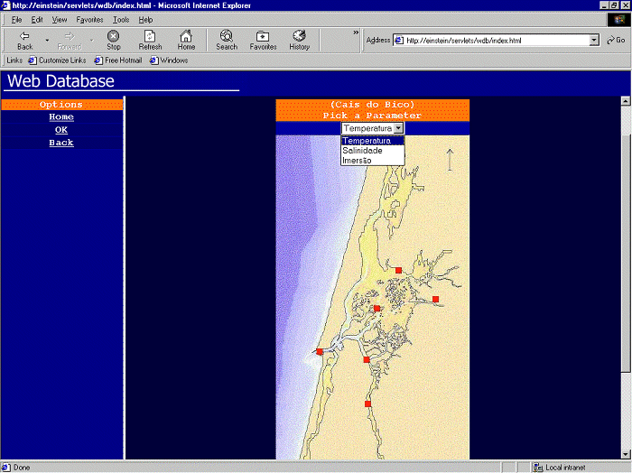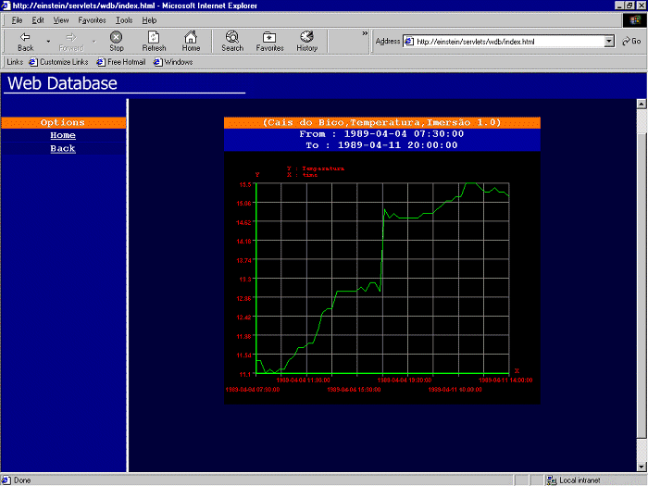
Figura 5.2. Variação da temperatura à superfície no Cais do Bico em 4/4/1989.

5.2.1 Conclusões
A base de dados está pronta a ser utilizada, faltando definir agora com os parceiros a melhor forma de introduzir os resultados do projecto nesta.

5.3 Criação da base de dados (Subtask: Data banking)
Coordenador: Henrique Queiroga
Membros da equipa: Ana Lúcia Tavares

Dado que ainda não foi terminada a fase de obtenção da informação histórica, não se deu ainda início a esta subtarefa.

